- Kişisel koruyucu donanım ve güvenlik uyarı araçlarını kullanınız.
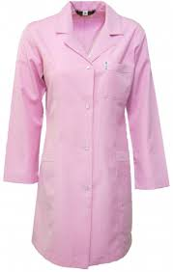 |  |  | 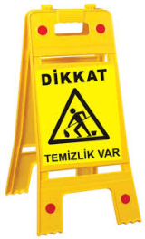
İş Elbisesi | Maske | Eldiven | Güvenlik Uyarı | Koruyucu Ayakkabı

- Temizlik araçlarını hazırlayınız.
Temizlik Fırça ve Faraşı | Lastikli Paspas Aleti | Temizlik Bezi (Mavi Renkli Kullan) Lastikli cam çekçek, güderi

- Temizlik/hijyen gereçlerini/kimyasallarını hazırlayınız.
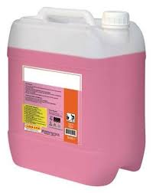 |  | 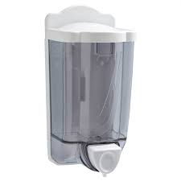 | 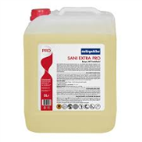
Genel Temizlik Ürünleri Deterjanlar | Dezenfektanlar (Alkol, Asit, Amonyak vb) | Sıvı Sabunlar | Asidik Tuvalet Banyo , yüzeyTemizleyici

- Temizlenecek alana göre kova ve bez rengi belirleyiniz.
Bölüm | Kova Rengi | Bez Rengi
Tuvalet hariç bütün ıslak alanlar | Sarı | Sarı
Bütün kuru alanlar (kapı, pencere, mobilya, ayna, vb.) | Mavi | Mavi
Tuvaletler ve laboratuvar alanları | Kırmızı | Kırmızı
Tablo 1: Okul/Kurum temizliğinde kova ve bez kullanımı
Temizlenecek alana göre eldiven rengi belirleyiniz.
Alan | Eldiven Türü | Renk
Temizlik | Plastik | Kırmızı
Evsel Atık Toplama | Plastik | Sarı veya mavi
Kimyasal malzemeler | Toplama Kumaş üzerine kauçuk kaplı | Turuncu
Tablo 2: Okul/Kurum temizliğinde eldiven kullanımı

(1) Okulumuz bahçesi her an temiz bakımlı ve düzenli tutulur.
(2) Çöp kutularındaki çöpler her gün veya doldukça boşaltılır, çevresine saçılanlar hemen temizlenir.
(3) Yeşil alanların günlük ve periyodik bakımları ile sulama, budama bakımları zamanında yapılır.
(4) Bahçe temizliği yaparken süpürge kullanılır.
(5) Oluşan veya biriken çöpler derhal çöp konteynırına atılır. Bahçede tıbbi atık sayılabilecek malzeme olması halinde tıbbı atık kutusuna atılır.
(6) Giriş kapısının önü her zaman temiz ve kuru tutulur.
(7) Giriş merdivenleri her gün paspaslanır.
(8) Yağmurlu havalarda giriş merdivenleri ile çalışanların ve ziyaretçilerin kullandığı alanlardaki su birikintileri hemen yok edilir.
(9) Kuşların tüyleri, dışkıları veya atıkları hemen temizlenir.
(10) Bahçede veya merdivenlerde, müdürlüğe ait olmayan veya yabancı hiçbir madde bulundurulmaz.
(11) Bahçenin herhangi bir yerinde çöpler biriktirilmez.
(13) Temizlik esnasında yerlerin kaygan olması durumunda kaydırmaz tabanlı ayakkabı giyilir.
(14) Teslim edilen ve uygun yer ve zamanda kullanılması gereken KKD ler mutlaka kullanılır.
(15) Büyük, ağır, uzun, geniş vb. malzemelerin taşınması sırasında mutlak başkalarından yardım istenir, ergonomik taşıma ilkelerine uyulur.
(16) Merdivenler ve çevre sık sık kontrol edilerek başkalarının yürümelerini engelleyecek her türlü malzeme oradan uzaklaştırılır.
(17) Müdürlüğümüze ait olsa bile görüntü kirliliği oluşturan malzemeler, araç gereçler, ilgili amirin bilgisi doğrultusunda başka alana nakledilir.
(18) Müdürlüğümüz bahçesine, amirlerin bilgisi dışında hiçbir aracın girmesine izin verilmez.
(19) Yabancı hayvan girmesi durumunda, derhal dışarı çıkarılır. Kuduz, saldırgan vb. durumdakiler sorumlu amire bildirilerek belediyeden yardım istenir.

